**ministerio de ambiente**

**CONSULTORIA PARA LA ELABORACIÓN DE UN Aplicativo Informático para Inventario, Evaluación y Valoración Económica del Patrimonio Natural a nivel nacional,**

**regional y local**

**INFORME FINAL**

**Documento de Análisis y Diseño del Aplicativo Informático para Inventario, Evaluación y Valoración Económica del Patrimonio Natural a nivel nacional, regional y local.**

**Lima, JUNIO 2011**

INDICE

I. INTRODUCCION 3

1. OBJETIVOS 4

2. METODOLOGIA DE TRABAJO – CICLO DE VIDA 4

3. ACTIVIDADES PRINCIPALES 6

3.1 Especificación de requisitos informáticos 6

3.2 Análisis 7

3.3 Diseño 24

3.4 Desarrollo (usando software libre y considerando plataforma estándar del MINAM): 55

4. ANALISIS Y DISCUSION 56

5. CONCLUSIONES Y RECOMENDACIONES 56

# INTRODUCCION

Este proyecto está orientado al fortalecimiento y desarrollo de capacidades de las autoridades y funcionarios públicos en la temática de inventario, evaluación y valoración económica del Patrimonio Natural, como una herramienta de gestión y planificación del desarrollo, contribuyendo a la conservación y aprovechamiento sostenible del Patrimonio Natural.

El componente de Fortalecimiento de la capacidad institucional tiene como Objetivo poner a disposición de las autoridades y funcionarios de los tres niveles de gobierno, así como del público en general las herramientas metodológicas e informáticas en el marco del cual desarrollen las actividades de inventario, evaluación y valoración económica del patrimonio natural.

En este sentido, se elaborará un aplicativo informático y el marco metodológico a los temas desarrollados en el proceso de formación de los funcionarios y servidores (personal profesional o técnico) de las instancias sub-nacionales, regionales y provinciales con respecto al inventario, evaluación y valoración económica del patrimonio natural. Se espera con ello asegurar que i) los temas trabajados en la capacitación y asistencia técnica se puedan aplicar y utilizar en la gestión cotidiana y, ii) que las autoridades y tomadores de decisión incorporen la evaluación y valoración económica del patrimonio nacional como una herramienta de planificación del desarrollo.

Con este aplicativo informático para el inventario y evaluación del Patrimonio Natural, se busca dotar al MINAM como ente rector del sector ambiente y a los Gobiernos Regionales y locales de una herramienta informática, que permita elaborar, difundir y mantener actualizado el inventario, evaluación nacional integrados y valoración económica de los recursos naturales, diversidad biológica y servicios ambientales en coordinación con las autoridades competentes, sectoriales y descentralizadas.

* El aplicativo informático correspondiente a la sección de inventario y evaluación del patrimonio natural es una plataforma que sistematizará la información generada por diferentes instituciones tanto públicas y privadas, y mediante el empleo de procedimientos y metodologías permitirá su integración y difusión de información a los usuarios; para dar a conocer el tipo y el estado en que se encuentran el patrimonio natural del país.
* El aplicativo informático correspondiente a la sección de valoración económica del patrimonio natural es una plataforma que sistematizará la información generada en el inventario y evaluación del patrimonio natural y sobre ello dará a conocer el valor del patrimonio natural del país.

Es importante señalar, que este aplicativo informático constituirá una herramienta fundamental a aplicarse en los diferentes procesos como: Estudios de Zonificación Ecológica y Económica, Estudios Ambientales del Sistema Nacional de Evaluación de Impacto Ambiental (SEIA), Inventarios de patrimonio natural, entre otros y finalmente alimentar a las Cuentas Nacionales Ambientales.

## OBJETIVOS

**OBJETIVO GENERAL**

Diseñar y desarrollo de un aplicativo informático de un sistema de inventario y evaluación del patrimonio natural a nivel nacional y regional (Código SNIP: 129843)

**OBJETIVOS ESPECIFICOS**

* Obtener un documento de análisis de requerimientos utilizando la metodología del PMI (para todo el ciclo de vida del proyecto).
* Diseñar el Aplicativo Informático para el inventario, evaluación y valoración económica del patrimonio natural a nivel nacional, regional y local.
* Desarrollar el Aplicativo Informático para el inventario, evaluación y valoración económica del patrimonio natural a nivel nacional, regional y local.
* Elaborar un manual para el uso del Aplicativo Informático para el inventario, evaluación y valoración económica del patrimonio natural.
* Proporcionar acceso al aplicativo informático mediante la página web del MINAM con los usuarios y claves que el MINAM indique.
* Capacitar al MINAM en el uso del Aplicativo Informático para el inventario, evaluación y valoración económica del patrimonio natural.

## METODOLOGIA DE TRABAJO – CICLO DE VIDA

Para definir el ciclo de vida de nuestra propuesta, partimos de la idea de dividir la vida del proyecto en flujos de trabajo. El ciclo de vida comprenderá un total de cinco flujos de trabajo:

* Especificación,
* Análisis,
* Diseño,
* Codificación (programación / desarrollo) y
* Pruebas (hasta la implementación final).

CUADRO RESUMEN DE FLUJOS DE TRABAJO Y PRODUCTOS

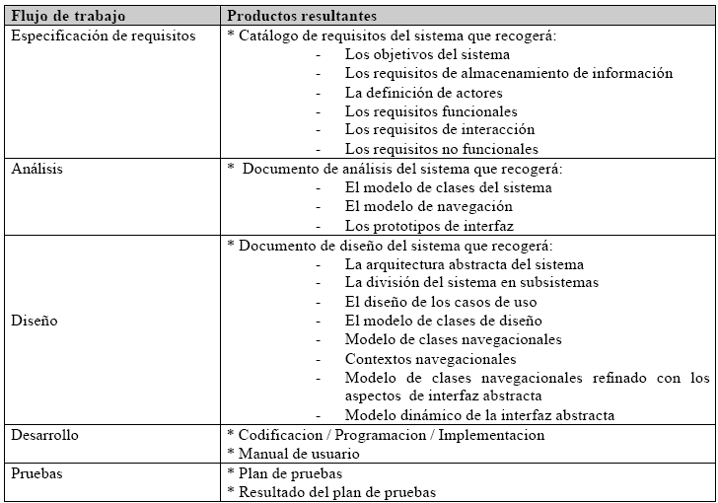

En principio estos flujos de trabajo se realizarán de forma consecutiva, pero si nos basamos en la realidad de los proyectos de software, desde un determinado flujo es necesario volver a flujos anteriores para redefinir nuevos aspectos. Por ello, nuestra propuesta será secuencial pero permitirá iterar y volver a flujos anteriores.

En el flujo de diseño se estudiarán tres aspectos diferentes: el diseño básico de la aplicación, el diseño de la navegación y el diseño de la interfaz. Asumiendo esta idea de estudiar los aspectos de navegación e interfaz de forma independiente, el flujo de diseño se va a dividir en nuestra propuesta en tres actividades:

* Diseño básico, en el que se estudia el diseño conceptual del sistema;
* Diseño de navegación, en el que se estudia el sistema de navegación del sistema; y
* Diseño de interfaz, el que se estudian los aspectos de presentación e interacción con el usuario.

Así, ya desde los primeros flujos de trabajo se hace una separación entre lo que se almacena en el sistema, lo que se puede hacer con el sistema y de qué forma se va a presentar la información al usuario.

## ACTIVIDADES PRINCIPALES

### 3.1 Especificación de requisitos informáticos

* Se ha analizado las necesidades de almacenamiento y funcionalidad, importantes en todos los sistemas de información, pero además se ha recabado información referente a los aspectos que acercan a los sistemas de información global a las aplicaciones hipermedia y de la web, como podrían ser los aspectos de navegación y de interfaz abstracta de usuario.
* Para ello se han llevado a cabo reuniones de trabajo con los especialistas tanto de la Dirección General de Evaluación, Valoración y Financiamiento del Patrimonio Natural, así como de la Dirección General de Investigación e Información Ambiental y del área responsable de sistemas del MINAM. Los pasos que se han seguido son los siguientes:
* Las actividades y tareas que engloban este flujo de trabajo son:
  + Obtener información sobre el problema y determinar objetivos
  + Obtener información sobre el dominio del sistema
  + Preparar y realizar las entrevistas y reuniones
  + Identificar los objetivos del sistema
* Identificar y definir los requisitos de almacenamiento de información
  + Identificar y definir los requisitos de almacenamiento de información
  + Describir la naturaleza de los datos
* Estudiar a los actores
  + Definir los actores básicos del sistema
  + Definir la generalización de los actores
  + Definir la incompatibilidad de actores
  + Definir los actores derivados
* Identificar y definir los requisitos funcionales del sistema
  + Definir los diagramas de casos de uso
  + Describir los casos de uso
* Identificar y definir los requisitos de interacción
  + Identificar y definir los criterios de recuperación
  + Identificar y definir los prototipos de visualización
* Identificar y definir los requisitos no funcionales del sistema
  + Definir los requisitos no funcionales
* De esta forma, se debe ha definido:
  + Los objetivos del sistema.
  + Los requisitos de almacenamiento de información.
  + La descripción de los actores del sistema.
  + Los requisitos funcionales, descritos a través de los casos de uso.
  + Los requisitos de interacción, en lo que se recogerá el sistema de navegación de la aplicación y la interacción con el usuario.
  + Los requisitos no funcionales. Estos son otra serie de requisitos como los requisitos de comunicaciones del sistema, de seguridad, de portabilidad, etc. que en la mayoría de los sistemas es necesario recoger para garantizar su adecuación a las necesidades.

RECOLECCIÓN DE REQUISITOS

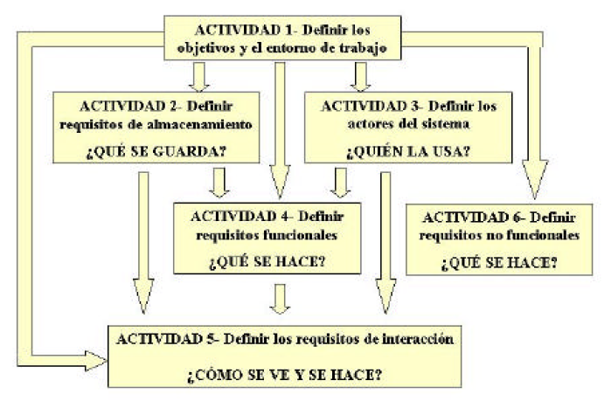

### 3.2 Análisis

* Identificación de los actores y demandantes de información.

**ACTORES EN VALORACION ECONOMICA DE RECURSOS NATURALES**

| **INSTITUCION** | **OFERENTE** | **DEMANDANTE** |
| --- | --- | --- |
| **SECTOR PÚBLICO** | | |
| **UNIVERSIDADES** |  |  |
| Universidad Nacional Agraria | X | X |
| Universidad Nacional de Ingeniería | X | X |
|  |  |  |
| **MINISTERIOS** |  |  |
| Ministerio de Agricultura | X |  |
| Dirección de Asuntos Ambientales |  | X |
| Oficina de Presupuesto y Planeamiento (OPP) – Unidad Sectorial de Inversiones (UIS) | X | X |
| Ministerio de Energía y Minas | X |  |
| Ministerio de Ambiente | X | X |
| Ministerio de Economía y Finanzas |  | X |
| **GOBIERNOS REGIONALES** | X | X |
| **GOBIERNOS LOCALES** | X | X |
| Instituto de Investigaciones de la Amazonía Peruana - IIAP | X |  |
| **SECTOR PRIVADO** | | |
| **UNIVERSIDADES** |  |  |
| Pontificia Universidad Católica del Perú | X | X |
| Universidad del Pacífico | X | X |
|  |  |  |
| **EMPRESAS** |  |  |
| Consultoras | X |  |
| Mineras | X | X |
| Pesqueras | X | X |
| Hidrocarburos | X | X |
| Electricidad | X | X |
| Transportes | X | X |
|  |  |  |
| **ESPECIALISTAS INDIVIDUALES** | **X** | **X** |
|  |  |  |
| **COOPERACION INTERNACIONAL** | **X** | **X** |
| GIZ | **X** |  |
| Banco Interamericano de Desarrollo | **X** |  |
| Banco Mundial | **X** |  |
| FAO | **X** |  |
| **ONG** | **X** | **X** |

**ACTORES EN INVENTARIO DEL PATRIMONIO NATURAL**

| **INSTITUCION** | **OFERENTE** | **DEMANDANTE** |
| --- | --- | --- |
| **SECTOR PÚBLICO** | | |
| **UNIVERSIDADES** |  |  |
| Universidad Nacional Agraria La Molina - UNALM / Facultad Ciencias Forestales / Pesquería | X | X |
| Universidad Nacional Mayor de San Marcos - UNMSM / Facultad Geología | X | X |
| Universidad Nacional del Callao - UNAC / Facultad Amb y RRNN, Pesquería, | X | X |
| Universidad Nacional de la Amazonía Peruana - UNAP / Facultad Ciencias Forestales | X | X |
| Universidad Nacional de Ucayali / Facultad Ciencias Forestales | X | X |
| Universidad Nacional del Centro / Facultad Ciencias Forestales | X | X |
| Universidad Nacional Agraria de la Selva / Facultad de Recursos Naturales Renovables | X | X |
| Universidad Nacional San Antonio Abad del Cuzco / Facultad Ciencias Forestales y medio ambiente | X | X |
| **Universidad Nacional de Madre de Dios - UNAMAD** |  |  |
|  |  |  |
| **MINISTERIOS** |  |  |
| Ministerio de Agricultura | X |  |
| Dirección de Asuntos Ambientales | X |  |
| Ministerio de Producción | X |  |
| Ministerio de Energía y Minas | X |  |
| Ministerio de Ambiente | X | X |
|  |  |  |
| **GOBIERNOS REGIONALES** |  |  |
| Gobierno Regional Ucayali | X | X |
| Gobierno Regional San Martín | X | X |
| Gobierno Regional Madre de Dios | X | X |
| Gobierno Regional Amazonas | X | X |
| Gobierno Regional Loreto | X | X |
| Gobierno Regional Huánuco | X | X |
| Gobierno Regional Cusco | X | X |
| Comisiones Ambientales Regionales (CAR) | X | X |
|  |  |  |
| **GOBIERNOS LOCALES** | X | X |
| Comisiones Ambientales Municipales (CAM) | X | X |
|  |  |  |
| **DIVERSAS INSTITUCIONES** | X | X |
| Servicio Nacional de Meteorología e Hidrología del Perú (SENAMHI) | X | X |
| Instituto Geofísico del Perú | X |  |
| Instituto del Mar del Peru - IMARPE | X | X |
| Instituto Nacional de Innovación Agraria - INIA | X |  |
| Asociación para la Conservación de la Cuenca Amazonica - ACCA | X |  |
| Instituto Geológico y Mineralógico del Perú - INGEMMET | X |  |
| Derecho, Ambiente y Recursos Naturales - DAR | X |  |
| Sociedad Peruana de Ecodesarrollo - SPDE | X |  |
| Instituto de Investigaciones de la Amazonía Peruana - IIAP | X |  |
| **SECTOR PRIVADO** | | |
| **UNIVERSIDADES** |  |  |
| Pontificia Universidad Católica del Perú | X | X |
| **Universidad Alas Peruanas - UAP** |  |  |
|  |  |  |
| **EMPRESAS** |  |  |
| Consultoras | X |  |
| Mineras | X | X |
| Pesqueras | X | X |
| Hidrocarburos | X | X |
| Electricidad | X | X |
| Transportes | X | X |
|  |  |  |
| **ESPECIALISTAS INDIVIDUALES** | **X** | **X** |
|  |  |  |
| **COOPERACION INTERNACIONAL** | **X** | **X** |
| GIZ | **X** |  |
| Banco Interamericano de Desarrollo | **X** |  |
| Banco Mundial | **X** |  |
| FAO | **X** |  |
| **ONG** | **X** | **X** |

* Realización de entrevistas y cuestionarios a los actores generadores y demandantes de información en inventario, evaluación y valoración económica del patrimonio natural.

Lo que se ha hecho es organizar talleres de trabajo con especialistas en las materias de Valoración Económica e Inventario del Patrimonio Natural para recibir de forma directa: (i) información sobre necesidades de información y producción de información de sus respectivas entidades; (ii) fortalezas y debilidades de la propuesta trabajada con el MINAM; (iii) capacidades de equipamiento y recursos humanos para el uso del aplicativo informático.

Se presenta a continuación los formatos de entrevistas que han sido aplicados en los talleres:

**Cuestionario para generadores de información sobre Valoración Económica**

**Del Patrimonio Natural**

* ¿Qué tipo de bienes o servicios ambientales son objeto de valoración económica por parte de su institución?

________________________________________________________________________________________________________________________________________________________________________________________________________________________

* ¿Con qué periodicidad se realiza esta valoración?

________________________________________________________________________________________________________________________________________________________________________________________________________________________

* ¿Con qué facilidades cuentan para realizar esta valoración (recursos humanos, tecnológicos, benchmarks, etc.)?

________________________________________________________________________________________________________________________________________________________________________________________________________________________

* ¿Cuáles son las principales limitaciones que tienen que afrontar para su tarea?

________________________________________________________________________________________________________________________________________________________________________________________________________________________

* ¿Quiénes son los principales usuarios de la información que generan?

________________________________________________________________________________________________________________________________________________________________________________________________________________________

* ¿Cuáles son las principales fuentes de información, primaria y secundaria, a las que recurren para realizar estas tareas?

________________________________________________________________________________________________________________________________________________________________________________________________________________________

* ¿Qué tan difundida es la información que ustedes generan?

________________________________________________________________________________________________________________________________________________________________________________________________________________________________________________________________________________________________

* ¿Cuán amplio es el campo existente para realizar mayores investigaciones al respecto en el Perú?

________________________________________________________________________________________________________________________________________________________________________________________________________________________

* ¿Cuáles deberían ser las prioridades en temas de medición de valor del Patrimonio Natural del Perú?

________________________________________________________________________________________________________________________________________________________________________________________________________________________

* ¿Cuál debiera ser la función del MINAM en este tema?

________________________________________________________________________________________________________________________________________________________________________________________________________________________

* ¿Qué tan dispuesta estaría su institución en convertirse en alimentador de información sobra valoración económica del Patrimonio Natural para el MINAM?

________________________________________________________________________________________________________________________________________________________________________________________________________________________

* ¿Cuál sería la manera más eficiente de hacerlo?

______________________________________________________________________________________________________________________________________________________________________________________________________________________________________________________________________________________________

* ¿Qué características tienen sus equipos para el ingreso al sistema de información?

______________________________________________________________________________________________________________________________________________________________________________________________________________________

* ¿Cuentan con acceso a internet?

________________________________________________________________________

* ¿Qué velocidad de internet tienen en sus instalaciones?

________________________________________________________________________

* ¿Tienen personal disponible para el ingreso de información al nuevo sistema?

________________________________________________________________________

Asimismo, a continuación se presenta el acta del taller realizado con especialistas en valoración económica de recursos naturales:

**REUNIÓN DE VALIDACIÓN DE LAS FICHAS DE FLUJOS DE INFORMACIÓN EN VALORACIÓN ECONÓMICA DEL PATRIMONIO NATURAL**

1. **Objetivo:**

Revisar y validar las fichas para el aplicativo informático de información en valoración económica del patrimonio natural.

1. **Participantes:**

* William Postigo (GIZ)
* Jorge Elgegren (FAO)
* Oscar Pérez (Consultor)
* Carlos Orihuela (UNALM)
* Isabel Castañeda (DGEVFPN)
* Nathaly Abadia (DGEVFPN)
* Ingrid Cecilia (DGEVFPN)
* Abel Aucasime (DGEVFPN)
* Carlos Benites (Proyecta)
* Juan Benites (Proyecta)
* Carlos Zegarra (Proyecta)
* Francisco Benites (Proyecta)

1. **Agenda:**

* Presentación de las fichas
* Análisis y validación de las fichas
* Llenado de encuestas

1. **Análisis:**

La DGEVFPN realizó la introducción al desarrollo del taller para analizar y llegar a acuerdos sobre las fichas de flujos de información en valoración económica del patrimonio natural.

El representante del Proyecta dio una presentación de la consultoría y el objetivo del taller.

El especialista en Sistemas de Proyecta realizó la presentación de las diferentes fichas y procedió a explicar sus respectivos ítems que esta comprende.

El ingreso de información debe ser con acceso para el público en general.

La información ingresada debe pasar por un filtro para validar

***Aportes generales***

* Incorporar un asterisco para indicar que es un ítem opcional
* Anexo 6, se debe establecer un listado estandarizado de acuerdo a las clasificaciones internacionales, asimismo para los otros anexos del aplicativo.
* En cada celda debe tener su respectiva leyenda técnica. Se debe considerar como signo de llamada al “Signo de interrogación”
* En cada documento se debe solicitar las *Key Words* como en los papers de investigación , para correlacionarlos con las palabras de búsqueda

***La ficha de información general***

* El método es una información que debe aparecer al inicio
* Cambiar el ítem “condición” por “unidad territorial”

***La ficha de detalle de la valoración***

* Eliminar el tipo de recurso, porque según el informe de elaboración de ecosistemas de milenio los recursos están incorporados dentro de los servicios de aprovisionamiento.
* Publicación del GEF y PNUD es redundante, donde se concluyó que el cuarto servicio es redundante(Servicio de Apoyo)
* Se debe elaborar una lista de recursos que ayuden a orientar
* El agrupador debe ser verificado por el filtro institucional
* No debe existir la división de bien y servicios. Delimitar terminologías

***La ficha de salidas***

* Se debe ingresar el filtro de métodos
* Utilizar una clasificación estándar, ejemplo: el del Banco Mundial, GEF o PNUD u otro; y mantener la opción de otros para los casos que no están considerados.
* DE los métodos oficiales estandarizados a nivel mundial en el país se han denominado de diferentes maneras; para tal efecto, ver la forma de identificarlos y agruparlos. En ese sentido, el MINAM debe aceptar o adoptar las propuestas con la que se está trabajando (Para ello el MINAM puede convocar a una reunión para trabajarlo).
* El listado de estudios debe exportarse a Excel.

**La ficha de valor económico**

* Se debe cambiar el ítem de tipo de monto “único” por “puntual”.
* Se debe cambiar el ítem de rango “valor inicial y final” por “valor inferior y superior”.
* Incorporar el año del valor económico de los valores calculados
* El rango de valores que los estudios de valoración económica porque el sistema estaría generando valores automatizados que pueden tener sesgos.

**Otros:**

* El rango se usa para uso interno del MINAM como referente.
* Que se está entendiendo como Patrimonio Natural, para orientar a los generadores de información la descripción y oportunidad de iniciar con el aplicativo con la valoración económica de los recursos naturales renovables. La consulta adicional es porque no se implementa con la valoración económica de los recursos naturales no renovables.
* Considerar una clausula donde se precise el uso de la información ingresada por los generadores de información, el MINAM respetará los derechos de autor y sobre ello elaborará rangos de valores económicos ambientales referenciales.
* Elaboración del mapa de actores generadores y demandantes de información en inventario, evaluación y valoración económica del patrimonio natural.
  + *Identificación, caracterización y análisis de los actores generadores y demandantes de información de acuerdo a sus roles y funciones establecidas en la legislación nacional.*
  + *Elaboración del mapa de actores generadores y demandantes de información.*

| INSTITUCION | ROL | INTERES | COMPROMISOS | PROTOCOLOS |
| --- | --- | --- | --- | --- |
| UNIVERSIDADES | Instituciones especializadas en la formación de profesionales líderes, proactivos, innovadores, competitivos, con capacidad de gestión y compromiso social. Generan y aplican conocimientos obtenidos de la investigación básica y aplicada para el desarrollo sostenible de diversos sectores de la economía del Perú. | Ser la instituciones líderes e innovadoras en diversos sectores de la economía del país, reconocidas por brindar una educación superior con estándares internacionales de calidad y por promover el manejo sostenible de los recursos naturales y conservación del ambiente para el desarrollo de la comunidad. | Propiciar espacios para el intercambio de información en materia de valoración económica de recursos naturales, así como en el inventario del patrimonio natural. Tiene una demanda importante de información de sus direferentes áreas de docencia relacionadas con estos temas tanto para mejorar sus currículas académicas, así como para la producción de documentos de investigación (tesis y/o publicaciones). | Difusión del uso del aplicativo. |
| MINISTERIOS |  |  |  |  |
| Ministerio de Agricultura | Conducir el desarrollo agrario, promoviendo el aprovechamiento sostenible de los recursos naturales, la competitividad y la equidad, en el marco de la modernización y descentralización del Estado, con la finalidad de contribuir al desarrollo rural y el mejoramiento de la calidad de vida de la población. | Perú, país líder en la producción agrícola de la Costa del Pacífico de América del Sur. | Intercambio de información. | Convenios y disfusión. |
| Ministerio de Energía y Minas | Promover el desarrollo sostenible de las actividades energéticas y mineras, impulsando la inversión privada en un marco global competitivo, preservando el medio ambiente y facilitando las relaciones armoniosas del sector. | Entidad pública Rectora del Sector minero – energético, caracterizada por ser eficiente, descentralizada y transparente, con personal altamente calificado, que brinda servicios de calidad al usuario. | Intercambio de información. | Convenios y disfusión. |
| Ministerio de Ambiente | La misión del Ministerio del Ambiente (MINAM) es conservar la calidad del ambiente y asegurar a las generaciones presentes y futuras el derecho a gozar de un ambiente equilibrado y adecuado para el desarrollo de la vida. Con este fin propicia y asegura el uso sostenible, responsable, racional y ético de los recursos naturales y del medio que los sustenta, y contribuye al desarrollo integral social, económico y cultural de la persona humana, en permanente armonía con su entorno. | El patrimonio natural se usa y conserva de manera sostenible, para contribuir al desarrollo integral de la nación, y se mantiene una calidad ambiental que protege la salud de las personas y los ecosistemas. El MINAM dirige la gestión ambiental nacional con efectividad y eficiencia, utilizando procedimientos transparentes y participativos, y tiene reconocimiento de la sociedad por su capacidad técnica y científica, y su sensibilidad social | Acopio y gestión de la información. | Convenios y disfusión. |
| Ministerio de Economía y Finanzas | Diseñar, proponer, ejecutar y evaluar, con eficiencia y transparencia , la política económica y financiera del país a fin de alcanzar el crecimiento como condición básica conducente al desarrollo económico sostenido que implique el logro del bienestar general de la población. | Organización moderna, integrada, proactiva y con credibilidad, conformada por personal con vocación de servicio, calificado y motivado que desarrolla políticas estables y definidas. | Análisis de la información de gasto en gestión del medio ambiente. Financiamiento de proyectos. | Convenios y disfusión. |
| GOBIERNOS REGIONALES | La Autoridad Ambiental Regional: promover, orientar y dirigir la gestión ambiental mediante políticas, normas e instrumentos que propicien y coadyuven al desarrollo integral de la Región, en armonía con el aprovechamiento sostenible de los recursos naturales, la conservación de la diversidad biológica; así como la investigación, capacitación, difusión de la información técnica relevante, gestión de conflictos y la activa participación del sector público, privado y de la sociedad civil. | Autoridad Regional Ambiental consolidada como una instancia líder, eficiente y moderna en materia ambiental, con iniciativa, creatividad y capacidad en el logro de objetivos de preservación, conservación y recuperación ambiental. | Intercambio y gestión de información para la toma de decisiones en materia de gestión ambiental. | Convenios y disfusión. |
| GOBIERNOS LOCALES | Instituciones Líderes que brinda servicios Públicos de calidad, promoviendo el desarrollo integra, en armonía con el medio ambiente. | Municipalidades Modernas que brinde servicios eficientes con un gobierno participativo, solidario, transparente y concertador, que promueve el desarrollo sustentable para mejorar las condiciones de vida e impulsar el potencial turístico. | Intercambio y gestión de información para la toma de decisiones en materia de gestión ambiental. | Convenios y disfusión. |
| Instituto de Investigaciones de la Amazonía Peruana - IIAP | Construir comprensión sobre la Amazonía y contribuir con soluciones al desarrollo sostenible y a la competitividad de la Amazonía peruana.  Para el logro el IIAP:  Incorpora los enfoques ecosistémico, territorial, biológico, social, geográfico y prospectivo, en busca de la competitividad, sostenibilidad e institucionalidad amazónica.  Genera información técnico-científica en diálogo con los saberes locales.  Brinda asesoría y asistencia que orienta la toma de decisiones políticas referentes a: i) la adaptación al cambio climático que afecta la biodiversidad, los recursos hídricos y el ambiente; ii) el uso sostenible de bienes y servicios, ocupación ordenada y competitiva del territorio por parte de la sociedad civil, a fin de construir una cultura de desarrollo sostenible por parte de los socios y aliados.  Sustenta su desempeño en la excelencia corporativa de sus directivos, investigadores, administrativos y de apoyo, así como en el pensamiento estratégico y la innovación permanente de sus procesos de gestión e investigación, apoyados por sistemas de tecnologías informativas y comunicativas. | Con miras al año 2018, ser reconocido nacional e internacionalmente como un centro de referencia con excelencia para el desarrollo sostenible y competitivo de la Amazonía peruana.   El IIAP es reconocido por los pobladores amazónicos, instituciones de conservación, políticos, economistas, empresarios y consumidores, tanto a nivel nacional como internacional, por sus importantes contribuciones en:  La construcción de un nuevo modelo de desarrollo de la región amazónica, basada en la incorporación de conocimiento innovador para la puesta en valor, en forma sostenible, de la diversidad biológica regional.  Contrarrestar los impactos negativos del cambio climático, valorando ampliamente las oportunidades que ofrece el secuestro de carbono en la Amazonía peruana.  Conducir una gestión integrada del recurso hídrico de las subcuencas y microcuencas de la Amazonía peruana.  El mejoramiento de la calidad de vida de las ciudades amazónicas, así como la calidad de la producción y comercialización de biocombustibles y otras energías renovables en la Amazonía peruana.  Inducir a que el hombre amazónico se convierta en gestor de su propio modelo de desarrollo, potenciando modos de vida sostenibles, a través del diálogo intercultural, la excelencia técnico-científica y el compromiso con las sociedades regionales | Intercambio y producción de información sobre la base de la disponibilidad de estudios que van a ser incorporados con el aplicativo. | Convenios y disfusión. |
| EMPRESAS | Aprovechamiento sostenible de recursos, incorporando el concepto de responsabilidad social y ambiental. | Contar con fuentes de información para el análisis y solución de conflictos socio-ambientales. | Proporcionar financiamiento de estudios de impacto ambiental, valoración económica e inventario de recursos naturales | Convenios y disfusión. |
| ESPECIALISTAS INDIVIDUALES | Producción de documentos de análisis | Obtener fuentes de consulta de estudios y metodologías. | Aporte de información al aplicativo y consulta de información que pueda procesar el mismo. | Difusión del uso del aplicativo. |
|  |  |  |  |  |
| COOPERACION INTERNACIONAL | Reducir la pobreza y elevar los niveles de vida mediante el crecimiento sostenible e inversiones en las personas. | Impulsar la revolución del saber en los países en desarrollo y actúe como un elemento catalizador a nivel mundial a fin de crear, difundir y aplicar los conocimientos más avanzados que se requieren para reducir la pobreza y lograr el desarrollo económico. | Financiamiento de estudios, capacitación y asistencia técnica. | Convenios y disfusión. |
| ONG | organización líder en investigación y conservación de la biodiversidad, comprometida con el desarrollo responsable y sostenible. | Promovemos y desarrollamos investigación y programas para la gestión ambiental, de manera participativa, para el bienestar de la sociedad. | Financiamiento y ejecución de estudios. | Convenios y disfusión. |

* Identificación y caracterización de las funciones y competencias del Ministerio del Ambiente respecto a la generación, demanda y compilación de información en inventario, evaluación y valoración económica del patrimonio natural.
  + *Identificación y caracterización de las funciones y competencias del Ministerio del Ambiente.*
  + *Priorización de la información generada y demandada respecto a las funciones y competencias del Ministerio del Ambiente.*
  + *Planteamiento de protocolos entre el* Ministerio del Ambiente *y los actores generadores y demandantes de información.*

**COMPETENCIAS**

**Ámbito de competencia del Ministerio del Ambiente**

1. El Ministerio del Ambiente es el organismo del Poder Ejecutivo rector del sector ambiental, que desarrolla, dirige, supervisa y ejecuta la política nacional del ambiente. Asimismo, cumple la función de promover la conservación y el uso sostenible de los recursos naturales, la diversidad biológica y las áreas naturales protegidas.
2. La actividad del Ministerio del Ambiente comprende las acciones técnico-normativas de alcance nacional en materia de regulación ambiental, entendiéndose como tal el establecimiento de la política, la normatividad específica, la fiscalización, el control y la potestad sancionadora por el incumplimiento de las normas ambientales en el ámbito de su competencia, la misma que puede ser ejercida a través de sus organismos públicos correspondientes.

**Sector ambiental**

1. El sector ambiental comprende el Sistema Nacional de Gestión Ambiental como sistema funcional, el que integra al Sistema Nacional de Evaluación de Impacto Ambiental, al Sistema Nacional de Información Ambiental y al Sistema Nacional de Áreas Naturales Protegidas por el Estado; así como la gestión de los recursos naturales, en el ámbito de su competencia, de la biodiversidad, del cambio climático, del manejo de los suelos y de los demás ámbitos temáticos que se establecen por ley.
2. El sector ambiental está integrado por el Ministerio del Ambiente y las entidades de su ámbito orgánico.

**FUNCIONES**

**Funciones Generales:**

Son funciones generales del Ministerio del Ambiente:

**Funciones rectoras:**

1. Formular, planificar, dirigir, coordinar, ejecutar, supervisar y evaluar la política nacional del ambiente aplicable a todos los niveles de gobierno.
2. Garantizar el cumplimiento de las normas ambientales, realizando funciones de fiscalización, supervisión, evaluación y control, así como ejercer la potestad sancionadora en materia de su competencia y dirigir el régimen de fiscalización y control ambiental y el régimen de incentivos previsto por la Ley Nº 28611, Ley General del Ambiente.
3. Coordinar la implementación de la política nacional ambiental con los sectores, los gobiernos regionales y los gobiernos locales.
4. Prestar apoyo técnico a los gobiernos regionales y locales para el adecuado cumplimiento de las funciones transferidas en el marco de la descentralización.
5. Las demás que señala la ley.

**Funciones técnico-normativas:**

1. Aprobar las disposiciones normativas de su competencia.
2. Coordinar la defensa judicial de las entidades de su sector.
3. Promover y suscribir convenios de colaboración interinstitucional a nivel nacional e internacional, de acuerdo a ley.
4. Resolver los recursos impugnativos interpuestos contra las resoluciones y los actos administrativos relacionados con sus competencias, así como promover la solución de conflictos ambientales a través de los mecanismos extrajudiciales de resolución de conflictos, constituyéndose en la instancia previa obligatoria al órgano jurisdiccional en materia ambiental.
5. Formular y aprobar planes, programas y proyectos en el ámbito de su sector.
6. Las demás que señala la ley.

**Funciones Específicas:**

El Ministerio del Ambiente cumple las siguientes funciones específicamente vinculadas al ejercicio de sus competencias:

1. Formular, aprobar, coordinar, supervisar, ejecutar y evaluar el Plan Nacional de Acción Ambiental y la Agenda Nacional de Acción Ambiental.
2. Dirigir el Sistema Nacional de Gestión Ambiental.
3. Establecer la política, los criterios, las herramientas y los procedimientos de carácter general para el ordenamiento territorial nacional, en coordinación con las entidades correspondientes, y conducir su proceso.
4. Elaborar los Estándares de Calidad Ambiental (ECA) y Límites Máximos Permisibles (LMP), de acuerdo con los planes respectivos. Deben contar con la opinión del sector correspondiente y ser aprobados mediante decreto supremo.
5. Aprobar los lineamientos, las metodologías, los procesos y los planes para la aplicación de los Estándares de Calidad Ambiental (ECA) y Límites Máximos Permisibles (LMP) en los diversos niveles de gobierno.
6. Dirigir el Sistema Nacional de Evaluación de Impacto Ambiental y el Sistema Nacional de Información Ambiental.
7. Establecer los criterios y procedimientos para la formulación, coordinación y ejecución de los planes de descontaminación y recuperación de ambientes degradados.
8. Dirigir el Sistema Nacional de Áreas Naturales Protegidas por el Estado – SINANPE – de carácter nacional.
9. Evaluar las propuestas de establecimiento o modificación de áreas naturales protegidas y proponerlas al Consejo de Ministros para su aprobación.
10. Implementar los acuerdos ambientales internacionales y presidir las respectivas comisiones nacionales.
11. Promover y coordinar la adecuada gestión de residuos sólidos, la protección de la calidad del aire y el control del ruido y de las radiaciones no ionizantes y sancionar su incumplimiento.
12. Supervisar el funcionamiento de los organismos públicos adscritos al sector y garantizar que su actuación se enmarque dentro de los objetivos de la política nacional ambiental.
13. Formular y proponer la política y las estrategias nacionales de gestión de los recursos naturales y de la diversidad biológica.
14. Promover la investigación científica, la innovación tecnológica y la información en materia ambiental, así como el desarrollo y uso de tecnologías, prácticas y procesos de producción, comercialización y consumo limpios.
15. Promover la participación ciudadana en los procesos de toma de decisiones para el desarrollo sostenible y fomentar una cultura ambiental nacional.
16. Elaborar el informe sobre el estado del ambiente y la valoración del patrimonio natural de la Nación.
17. Ejercer la potestad sancionadora en el ámbito de sus competencias, aplicando las sanciones de amonestación, multa, comiso, inmovilización, clausura o suspensión por las infracciones a la legislación ambiental y de acuerdo al procedimiento que se debe aprobar para tal efecto, ejerciendo la potestad de ejecución coactiva en los casos que corresponde.
18. Las funciones de sus organismos públicos adscritos, definidos por las respectivas normas de creación y otras complementarias.

### 3.3 Diseño

* Establecimiento de la estructura del aplicativo informático con el visto bueno del MINAM.
* Diseño de los formatos para la recepción y organización de la información.
* Diseño de los formularios del aplicativo informático.
* Diseño de los formatos de salida (reportes y consultas) del aplicativo informático.

**VALORACION ECONOMICA**

**FORMULARIOS DE INGRESO**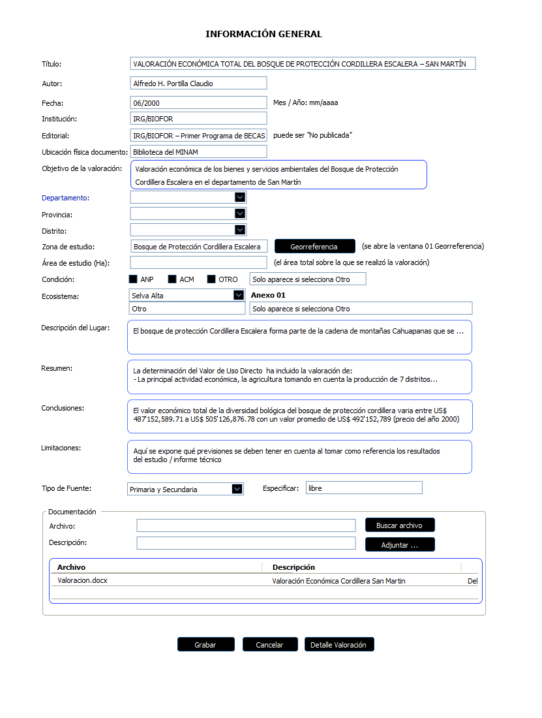

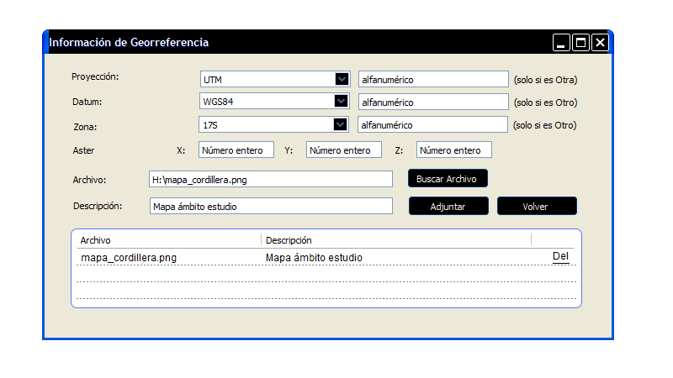

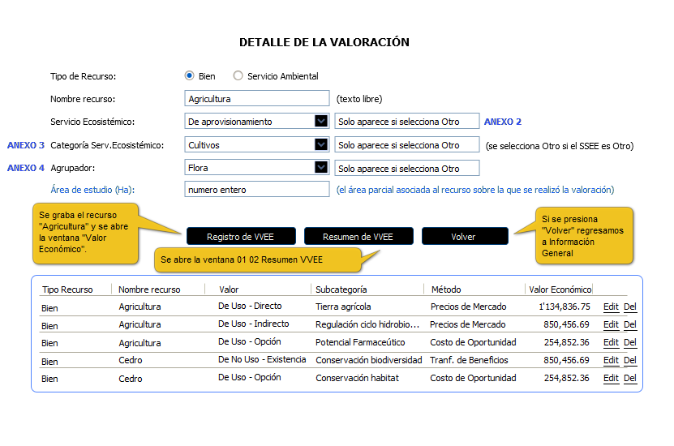

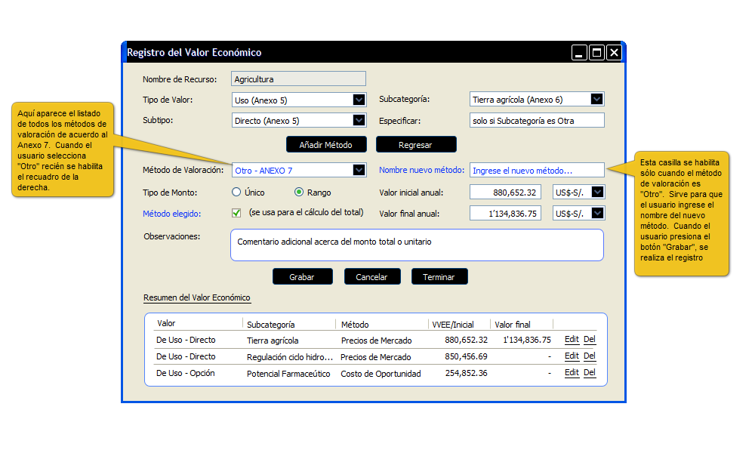

**VALORACION ECONOMICA**

**FORMULARIOS DE BUSQUEDA/CONSULTA Y REPORTES**

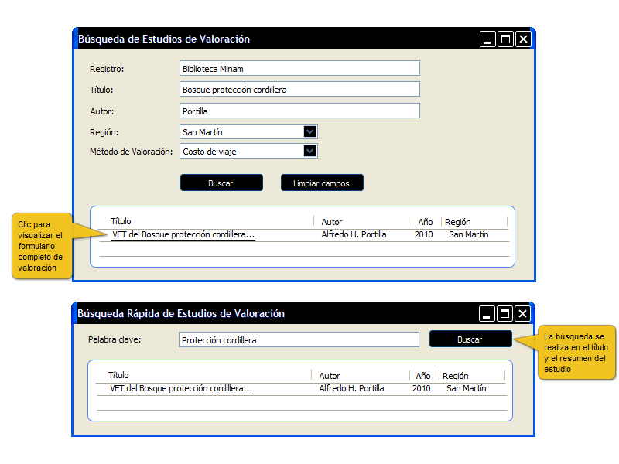

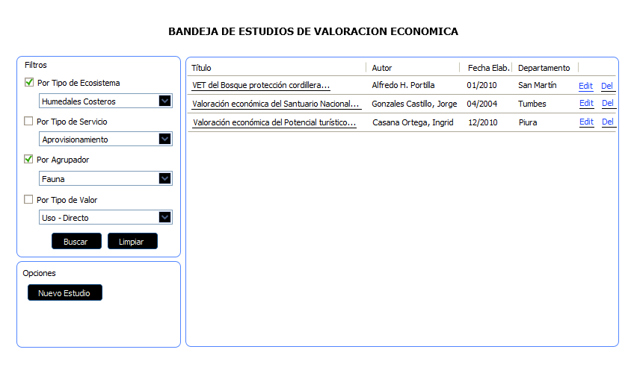

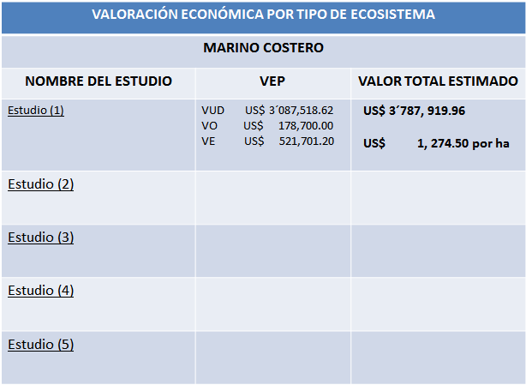

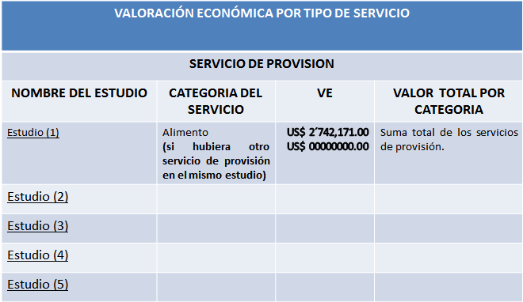

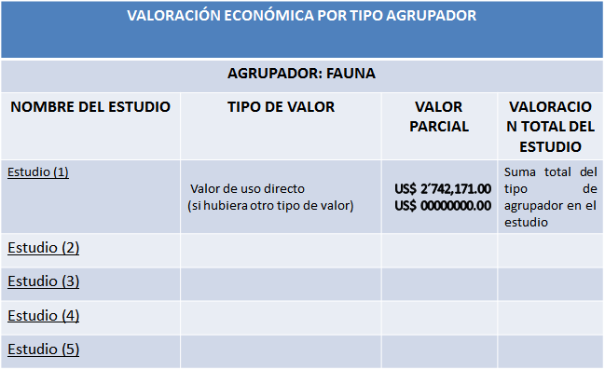

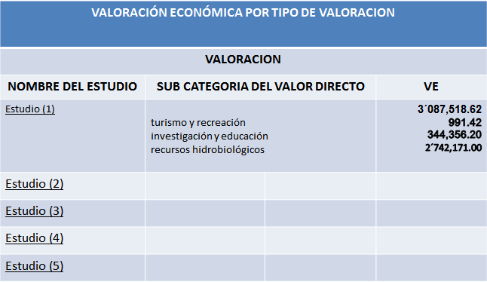

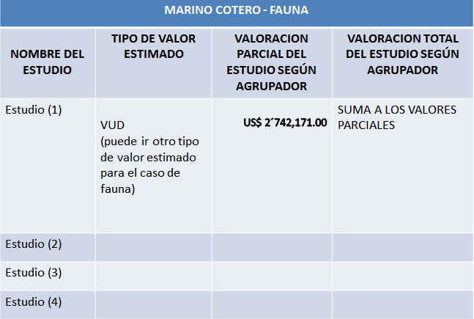

**INVENTARIO Y EVALUACION**

**FORMULARIOS DE INGRESO**

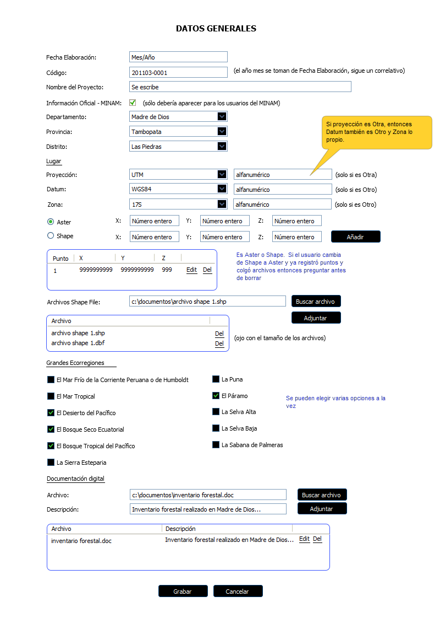

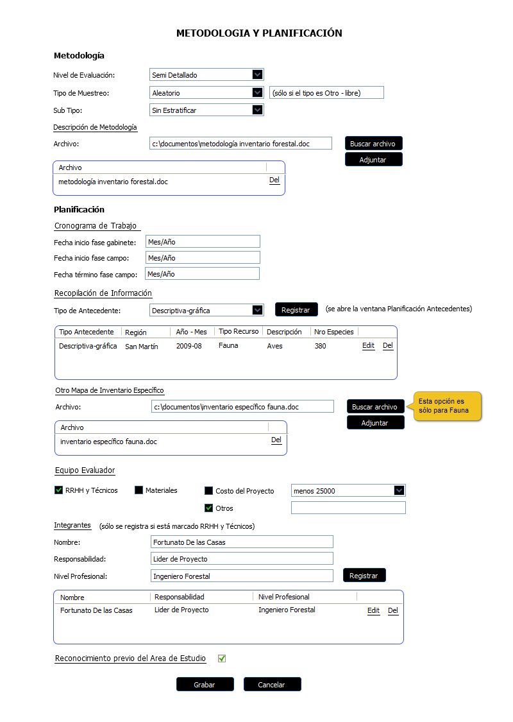

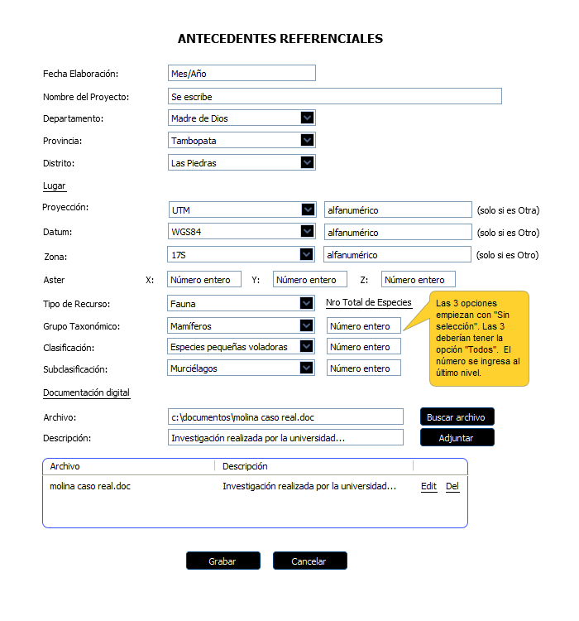

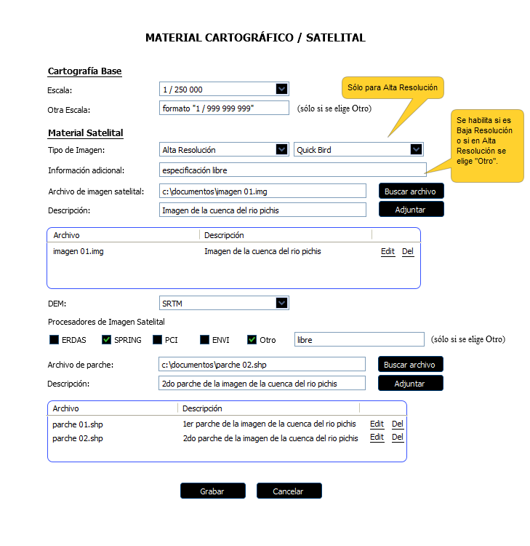

**FORMULARIOS DE RECURSOS FLORA**

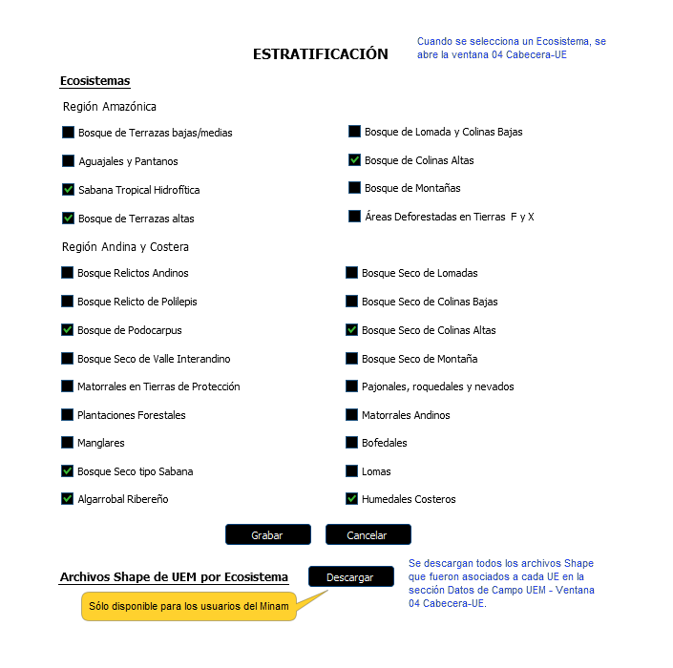

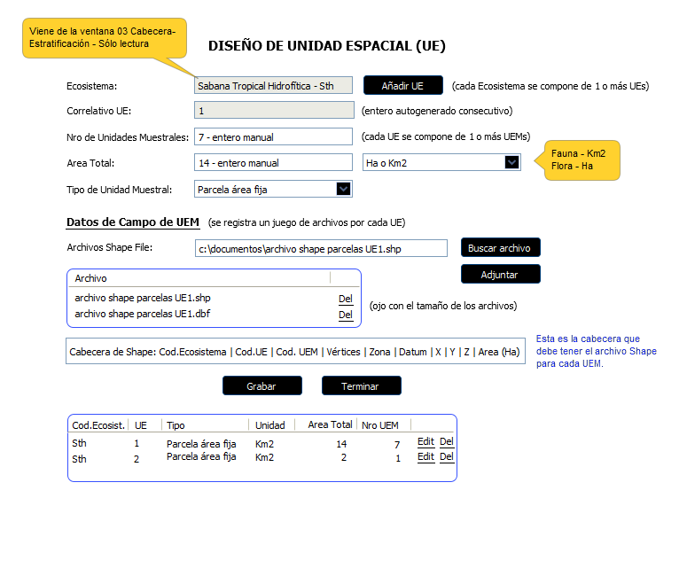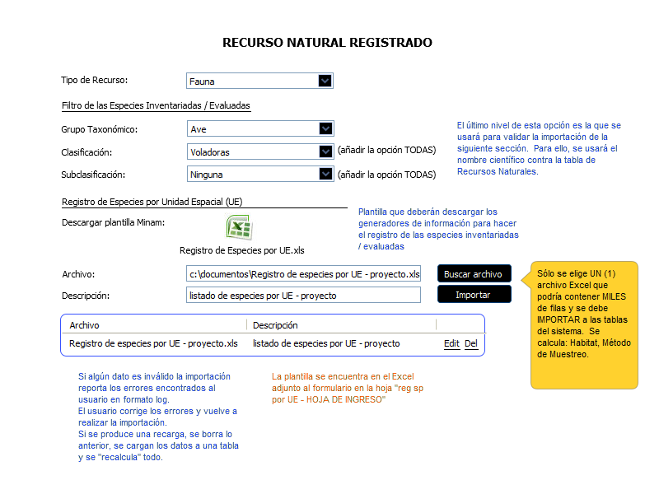

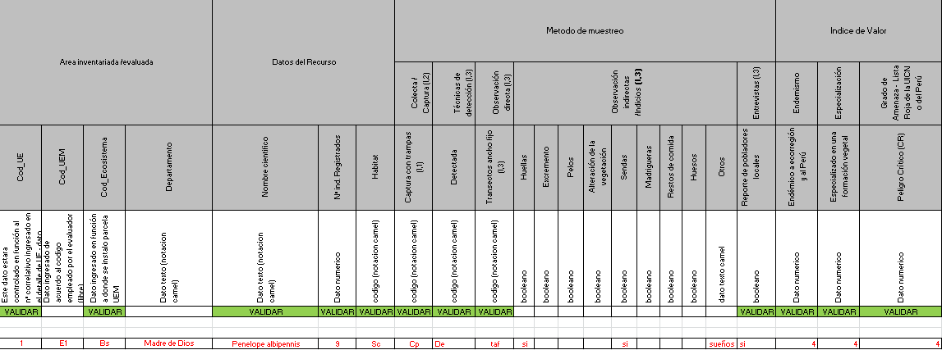

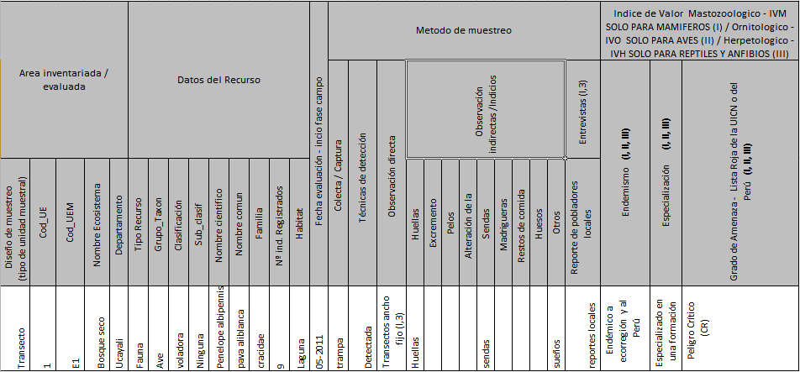

**FORMULARIOS DE RECURSOS FAUNA**

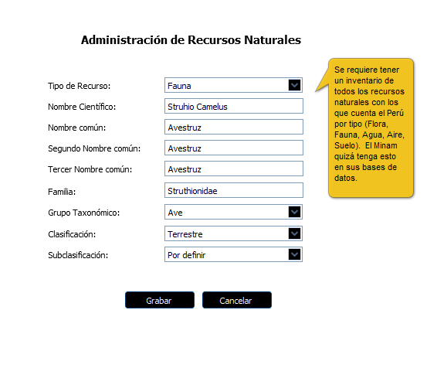

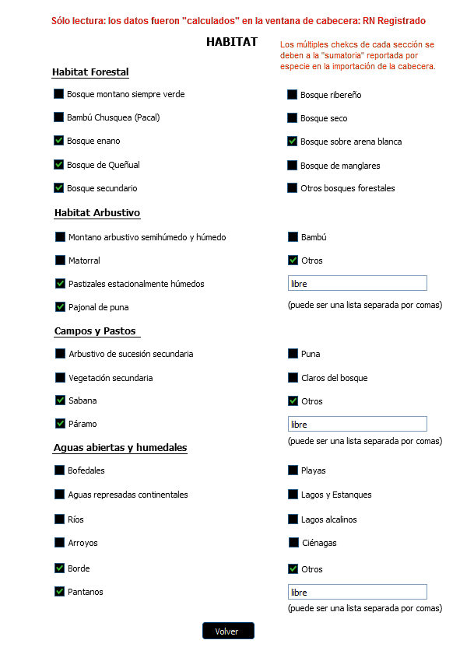

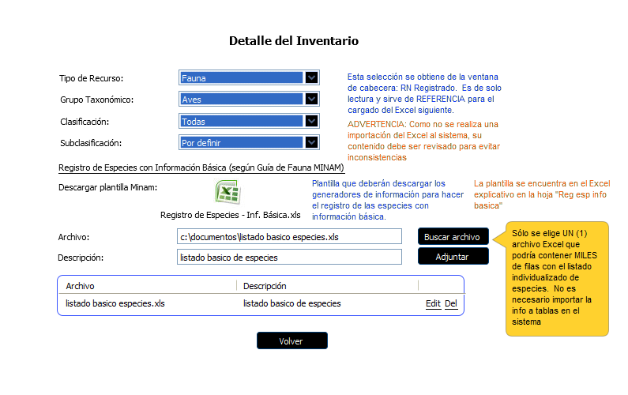

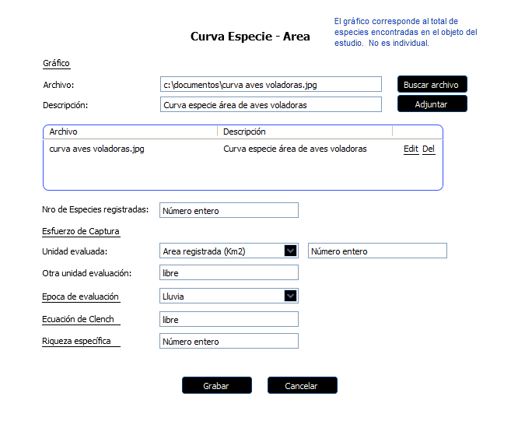

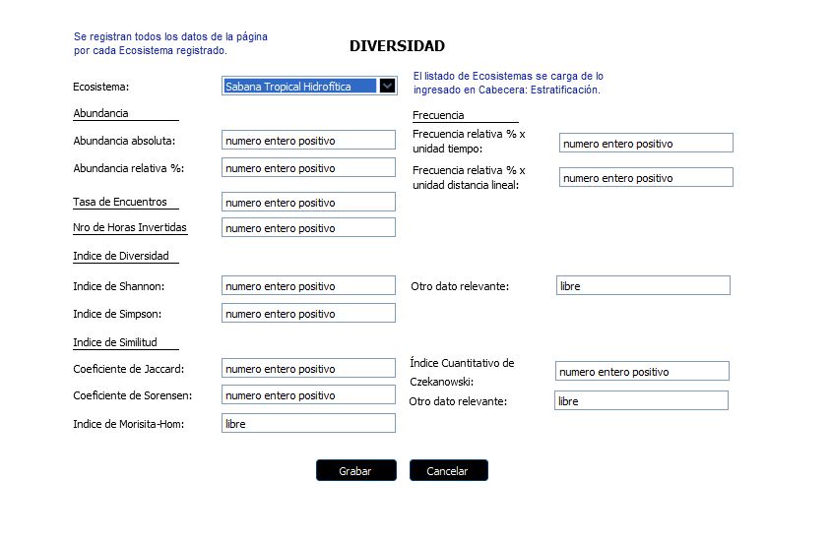

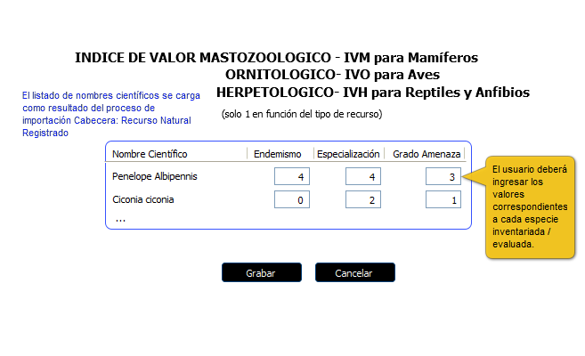

**ANEXO - Archivos Excel con Descripción de Formularios**

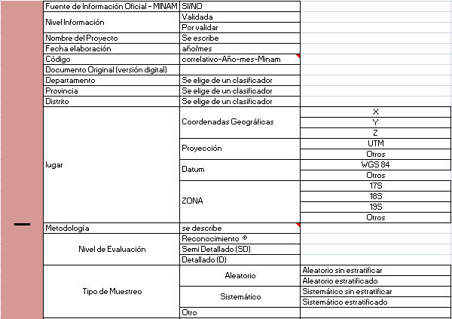

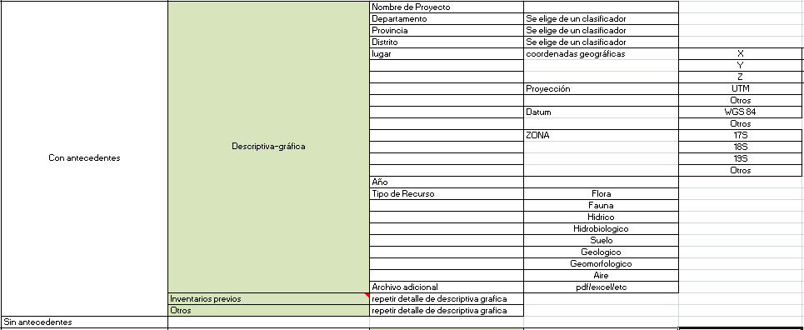

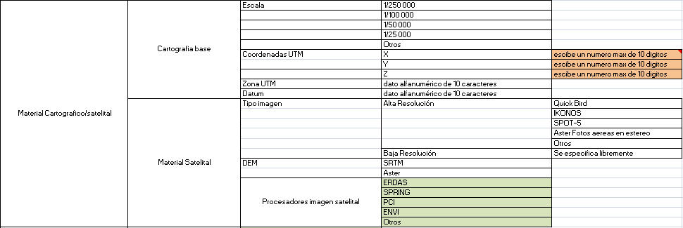

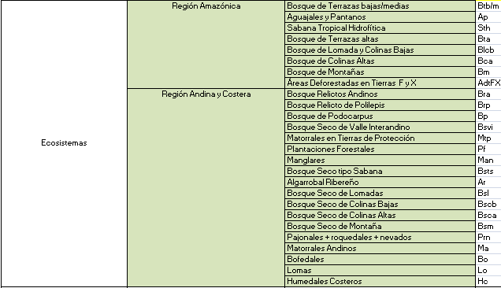

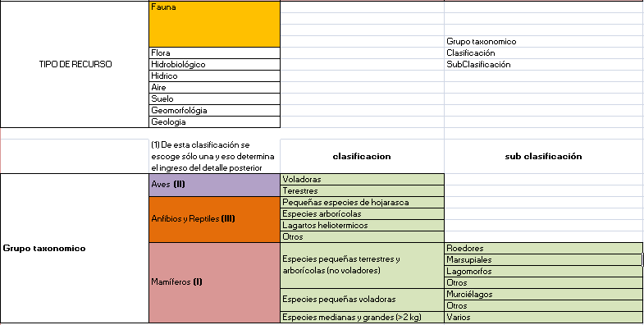

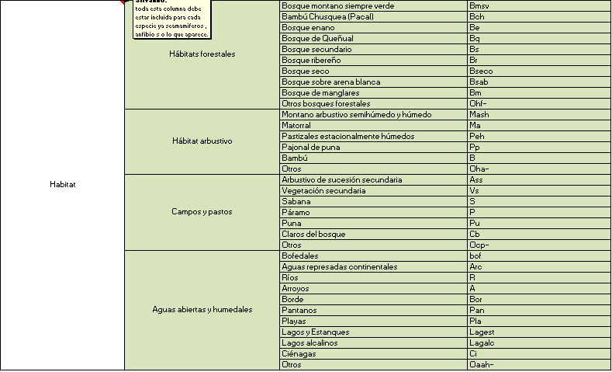

**FORMULARIOS DE RECURSOS AIRE**

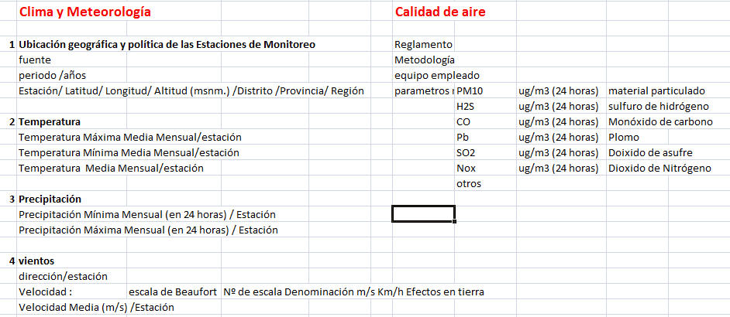

**FORMULARIOS DE RECURSOS AGUA**

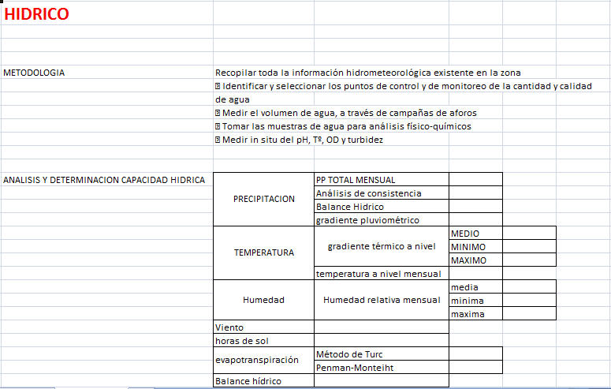

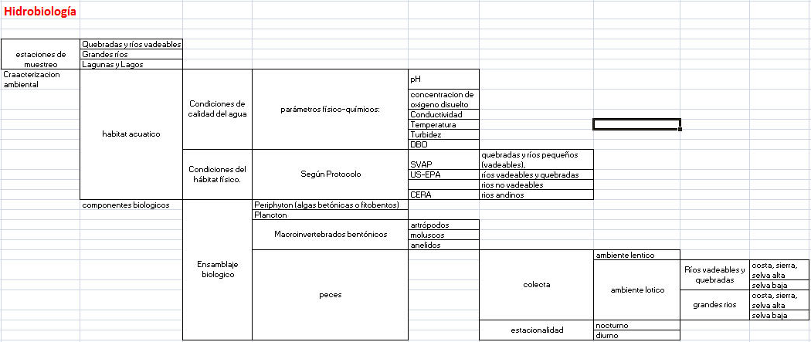

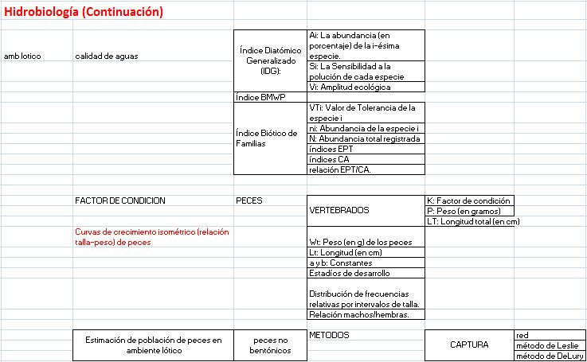

**FORMULARIOS DE RECURSOS SUELO**

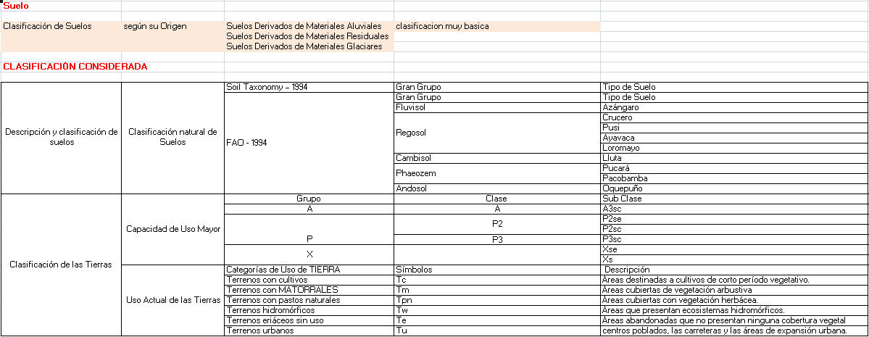

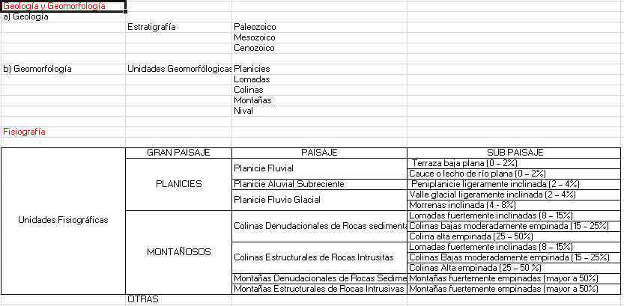

**INVENTARIO Y EVALUACION**

**FORMULARIOS DE BUSQUEDA/CONSULTA Y REPORTES**

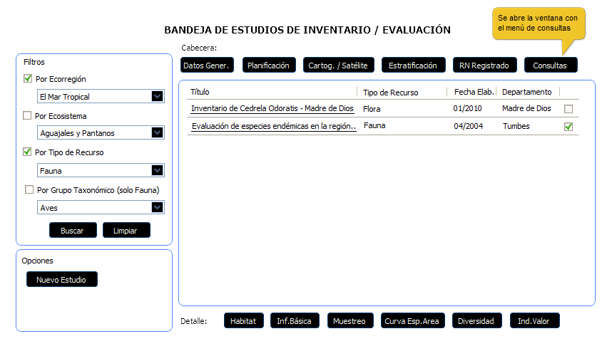

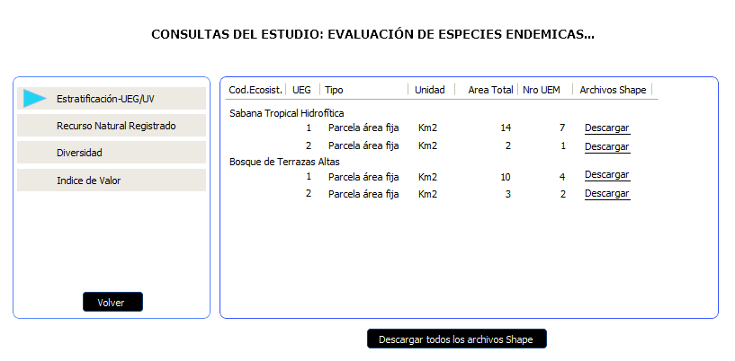

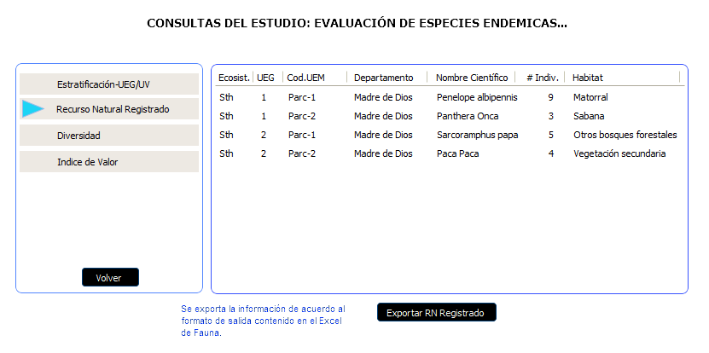

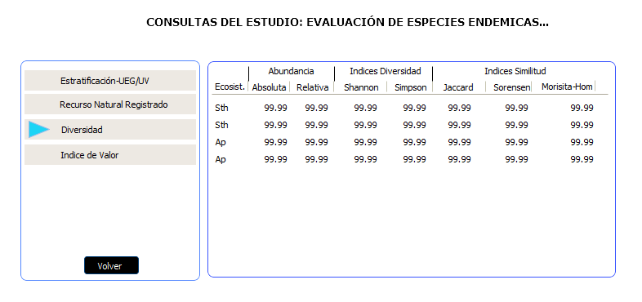

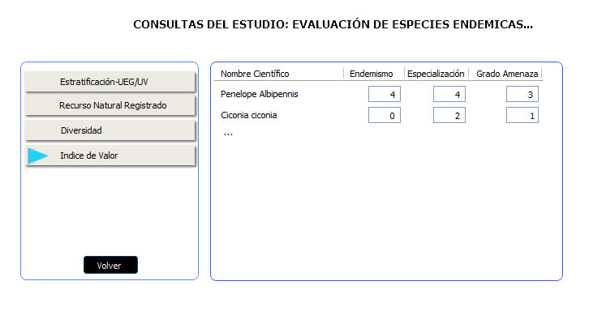

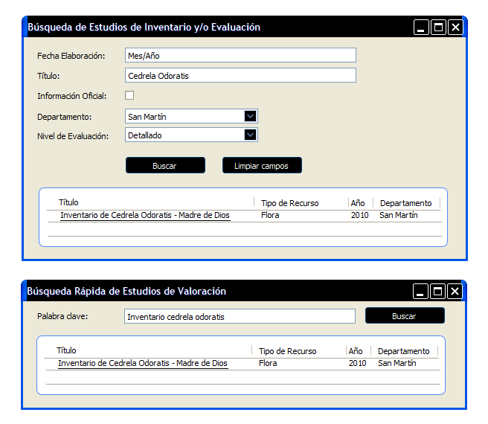

### 3.4 Desarrollo (usando software libre y considerando plataforma estándar del MINAM):

* Construcción y pruebas del software del aplicativo:
  + Desarrollar objetos y clases.
  + Desarrollar capa de presentación (formularios, vistas, reportes, etc.).
  + Desarrollar tareas de programación designadas.
  + Implementar estilos (imagen corporativa, colores, logo, etc.)
  + Realizar pruebas unitarias.
  + Revisar y corregir errores encontrados durante las pruebas unitarias.
  + Realizar pruebas de integración.
  + Revisar y corregir errores encontrados en las pruebas de integración con los sistemas de instituciones aliadas que el MINAM designe.
  + Actualizar especificaciones técnicas.
  + Verificación de compatibilidad con los navegadores más usados.
* Elaboración de manual de uso del software del aplicativo informático.

#### Implantación, Pruebas y Capacitación

* Instalación de software del aplicativo informático en el servidor del Ministerio del Ambiente.
* Configuración del aplicativo.
* Pruebas de funcionamiento del aplicativo informático en servidor instalado.
* Presentar al cliente documentación de entrega del aplicativo:
  + Documentación del aplicativo informático.
  + Manual de usuario incluyendo flujo grama de los pasos para el uso del aplicativo a nivel de usuario y administrador.
  + Documentos de Especificación Técnica Actualizados.
  + Documento de Instalación.
  + Glosario de términos.
* Capacitación en el manejo del aplicativo informático: Desarrollo de talleres de *capacitación:*
* Explicación sobre el uso del Manual.
* Explicación sobre el uso del Aplicativo Informático en línea.
* Caso aplicativo de generación de reportes de interés para un gobierno regional y para un gobierno local.

#### Componentes de Patrimonio Natural (Estructura y Clasificación de la Información)

Los componentes del Patrimonio Natural a desarrollarse son los siguientes:

***Recursos Naturales:***

Recurso Flora.

Recurso Fauna.

Recurso Suelo.

Recurso Agua.

Recurso Aire.

***Diversidad Biológica:***

Diversidad de ecosistemas.

Diversidad de especies.

Diversidad genética.

***Servicios Ambientales:***

Servicios Ecosistémicos de apoyo.

Servicios Ecosistémicos de provisión.

Servicios Ecosistémicos de regulación.

Servicios Ecosistémicos culturales.

## ANALISIS Y DISCUSION

Luego de la implementación del aplicativo en los servidores del MINAM sólo resta analizar el acuerdo que definió que el alcance se limitaba a la realización de consultas básicas. Es decir, las consultas avanzadas que forman parte del diseño han sido consideradas sólo en los prototipos.

Las razones que sustentan esta decisión se apoyan en que, comúnmente, luego de que el sistema es liberado y empieza a ser utilizado por los usuarios, se puede determinar mejor qué ajustes son necesarios y cuáles serían las necesidades de salida más importantes.

Lo anterior es especialmente aplicable si consideramos la cantidad de información que se registra, sobretodo, en los estudios o informes de inventario del patrimonio natural.

Por otro lado, cabe señalar que todas las hojas de cálculo que se han usado en los procesos de importación y como adjuntos, pueden ser recuperados por los usuarios para que realicen cualquier procesamiento que consideren conveniente.

## CONCLUSIONES Y RECOMENDACIONES

Luego de un arduo trabajo de análisis, diseño y desarrollo se han identificado las siguientes recomendaciones:

* Capacitar a los líderes funcionales del MINAM, de manera formal, en las capacidades y limitaciones del aplicativo de modo que puedan fungir como mentores al interior y exterior de la institución.
* Llevar a cabo la primera carga formal de datos para identificar nuevas funcionalidades y oportunidades de mejora
* Definir formatos de salida mejorados que respondan a las expectativas de los usuarios finales y a los dueños de los principales procesos involucrados.
* Sería muy bueno evangelizar la solución haciendo talleres con algunas entidades clave que podrían promover y alentar el uso del aplicativo según las directrices estratégicas de la organización.

En cuanto a las conclusiones, se tiene que en la retrospectiva del trabajo realizado encontramos las siguientes lecciones aprendidas:

* Es necesario el concurso de la mayor cantidad de especialistas por recurso natural de modo que la especificación sea lo más completa y oportuna posible.
* Existe poca estandarización en cuanto a las prácticas y fuentes de información autorizada. Sin embargo, el aplicativo es un esfuerzo que apunta a reducir esa brecha de manera simple y efectiva.
* Se está sentando una base sólida sobre la cual asentar posteriores iniciativas en este sentido.
* Se ha decidido mantener el diseño de los formularios del PROTOTIPO en el informe final de modo que se pueda contrastar con lo actualmente desarrollado. Las pantallas con su correspondiente Manual del Usuario se entregan en un documento separado.
* Toda la información especializada por tipo de recurso se está compartiendo en formato Excel.